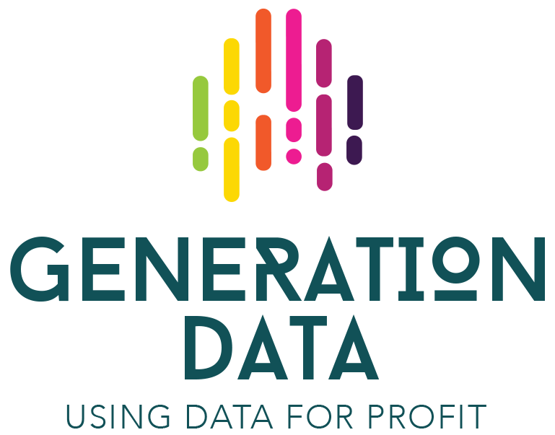

Zadania
Ile danych generujesz?





Zadanie nr 1
BLOCKCHAIN
Obejrzyj wideo:
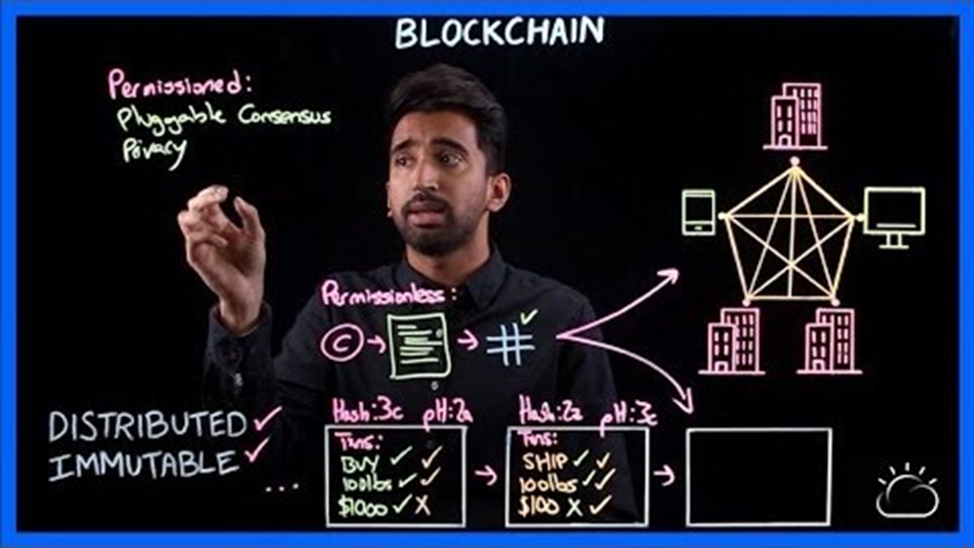
Poświęć kilka minut na dyskusję:
- Jak twoja firma może skorzystać z tej technologii?
- Jakie dane będzie musiał zapisywać twój blockchain?
Źródło: https://www.youtube.com/watch?v=QphJEO9ZX6s&feature=emb_logo

